

|  |  |  |  |  |
| --- | --- | --- | --- | --- |
| ***Estudante:*** | | | | |
| ***Turma: Segunda série*** | ***Turno:*** | ***Data de Aplicação:*** | | ***2º Bimestre*** |
| ***Prof(a).*** | | | ***Nota Final:*** | |
| ***INÍCIO: TÉRMINO:*** | | | | |
| ***PROVA DE*** | | | | |
| ***INSTRUÇÕES GERAIS***  1. Confira atentamente a construção da prova. Qualquer falha de impressão ou falta de folhas deve ser comunicada ao professor no prazo máximo de **15 (quinze) minutos.**  2. Inicie a prova identificando todas as páginas com seu **nome e turma.**  3. Resolva as questões nos locais correspondentes usando caneta com tinta azul ou preta. Responda a lápis somente quando determinado.  4. Utilize somente o material autorizado. É proibido o uso de qualquer tipo de corretivo; de aparelho celular.  5. Esta prova é individual. Ao término do tempo, levante o braço e aguarde o fiscal recolher a prova.  6. A posse e/ou uso de meios ilícitos para a execução da prova é(são) considerado(s) falta disciplinar grave, acarretando a atribuição de **grau ZERO.**  7. As questões indicadas com **\***são questões de desafio e correspondem a um ponto adicional.  8. Esta prova vale de **0 a 10 (dez)**  **9. Em provas de exatas é obrigatório apresentação do cálculo, para validação da questão. Caso não conste será anulada.** | | | | |

1. Qual a probabilidade de um casal ter três filho do mesmo sexo?
2. Determine a probabilidade de um casal ter três filhos do sexo feminino?
3. As três bandas prediletas do professor Paulão são:

- Queen

- The Beatles

- Angra

Abaixo estão os três álbuns prediletos do professor, um de cada banda.

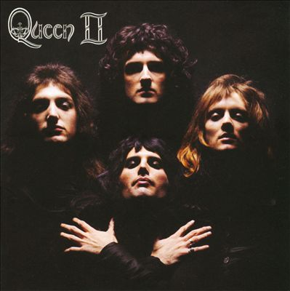 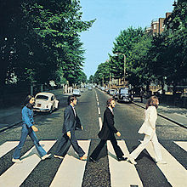 

Queen II Abbey Road Holy Land

Sabendo que o Professor Paulão tem 32 cds da banda Queen, 18 dos Beatles e 20 do Angra, qual a probabilidade dele escolher ao acaso o cd, Holy Land, sabendo que o cd escolhido é da banda Angra?

1. Numa fábrica de lâmpadas, o controle de qualidade retira três lâmpadas, ao acaso, de uma amostra de quinze lâmpadas, das quais cinco são defeituosas. A probabilidade de que nenhuma seja defeituosa é

a) 

b) 

c) 

d) 

e) 

1. Numa escola com 1.200 alunos foi realizada uma pesquisa sobre o conhecimento desses em duas línguas estrangeiras: inglês e espanhol.

Nessa pesquisa constatou-se que 600 alunos falam inglês, 500 falam espanhol e 300 não falam qualquer um desses idiomas.

Escolhendo-se um aluno dessa escola ao acaso e sabendo-se que ele não fala inglês, qual a probabilidade de que esse aluno fale espanhol?

1. Um vírus X manifesta-se somente de duas formas, x1 ou x2, nunca das duas formas. A letalidade de x1 é de 90% e a de x2 é de 80%. Sabendo que o vírus, na forma x1 ocorre em 70% dos casos, determine qual a chance de sobrevivência de uma pessoa infectado pelo vírus X.
2. Para a identificação do câncer de próstata utiliza-se, além do exame digital, o exame de sangue PSA (antígeno prostático específico), que é um procedimento básico para início do rastreamento. No entanto, o PSA é um biomarcador imperfeito, pois pode levar a falsos diagnósticos e excesso de tratamento cirúrgico.

Um grupo de pesquisadores obteve, para uma determinada população, que a probabilidade de um resultado do exame PSA ser verdadeiro, ou seja, indicar positivo para quem tem a doença ou negativo para quem não tem a doença, é de 60%. Ao analisar o resultado de dois testes desse grupo, a probabilidade de que pelo menos um seja falso é de

a) 64%.

b) 16%.

c) 40%.

d) 48%.

e) 24%.

USE O TEXTO ABAIXO PARA RESPONDER AS QUESTÕES 8 E 9

Uma escola com 960 alunos decidiu renovar seu mobiliário. Para decidir quantas cadeiras de canhotos será necessário comprar, fez-se um levantamento do número de alunos canhotos em cada turma. A tabela abaixo indica, na segunda linha, o número de turmas com o total de canhotos indicado na primeira linha.

|  |  |  |  |  |  |  |
| --- | --- | --- | --- | --- | --- | --- |
| Número total de alunos canhotos | 0 | 1 | 2 | 3 | 4 | 5 |
| Número de turmas | 1 | 2 | 5 | 12 | 8 | 2 |

1. Qual a probabilidade de que uma turma escolhida ao acaso tenha pelo menos 3 alunos canhotos?
2. Qual a probabilidade de que um aluno escolhido ao acaso na escola seja canhoto?
3. Um supermercado registrou a forma de pagamento utilizada por 180 clientes durante certa manhã e obteve a seguinte tabela:

|  |  |  |  |
| --- | --- | --- | --- |
|  | Dinheiro | Cheque | Cartão |
| Compras até 100 reais | 40 | 25 | 34 |
| Compras acima de 100 reais | 10 | 27 | 44 |

Se uma das compras efetuadas é escolhida ao acaso, então, qual a probabilidade de que nela se tenha utilizado cheque, sabendo que seu valor excedeu 100 reais?